★★★★☆
題組：Problem Set Archive with Online Judge
題號：11419 - SAM I AM
解題者：陳仕軒、劉育錡
解題日期：2014年6月14日
題意：
在方格圖上打小怪，每次可以清除一整行或一整列的小怪，問最少的步數是多少，又應該在哪些位置操作。第一行會有三個整數 R(0<R<1001)，C(0<C<1001)， N(0<N<1000001)，R 表示方格圖的列(row)，C 表示方格圖的行(column)，N 表示有多少的敵人位置。接一來會有 N 行，每行會有兩個整數表示敵人的位置。以 R = C = N = 0 結束程式。輸入檔案大小約為 1.3 MB。
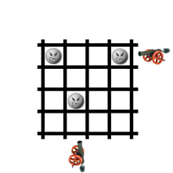
每行測資輸出一行， 第一個印出 m 最小的砲彈數，接著用空白間隔印出砲彈位置。水平放置的砲彈使用 “r”後接一個行數(row number)，垂直“c”後接一個列數(column number)。如果有多組解，任何一組都可以通過。

題意範例：
4 4 3
1 1
1 4
3 2 ➔ 2 r1 r3
4 4 2
1 1
2 2 ➔ 2 r1 r2
0 0 0
解法：
二分圖(Bipartite graph)：
如果圖中點可以被分為兩組，並且使得所有邊都跨越組的邊界，則這就是一個二分圖。準確地說：把一個圖的頂點劃分為兩個不相交集U和V ，使得每一條邊都分別連接U、V中的頂點。

匹配（matching）：其中任意兩條邊都沒有公共頂點。例如，圖 3、圖 4 中紅色的邊就是圖 2 的匹配。
圖 3 中 1、4、5、7 為匹配點，其他頂點為未匹配點；1-5、4-7為匹配邊，其他邊為非匹配邊。
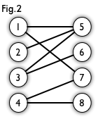
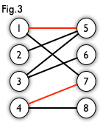
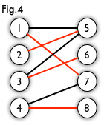

最大匹配：一個圖所有匹配中，所含匹配邊數最多的匹配，稱為這個圖的最大匹配。圖 4 是一個最大匹配，它包含 4 條匹配邊。

交替路：從一個未匹配點出發，依次經過非匹配邊、匹配邊、非匹配邊…形成的路徑叫交替路。

增廣路：從一個未匹配點出發，走交替路，如果途徑另一個未匹配點（出發的點不算），則這條交替路稱為增廣路（agumenting path）。例如，圖 5 中的一條增廣路如圖 6 所示：
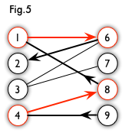
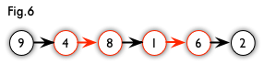

增廣路有一個重要特點：非匹配邊比匹配邊多一條。因此，研究增廣路的意義是改進匹配。只要把增廣路中的匹配邊和非匹配邊的身份交換即可。由於中間的匹配節點不存在其他相連的匹配邊，所以這樣做不會破壞匹配的性質。交換後，圖中的匹配邊數目比原來多了 1 條。
我們可以通過不停地找增廣路來增加匹配中的匹配邊和匹配點。找不到增廣路時，達到最大匹配（這是增廣路定理）。

使用二分圖，將row當成X集合放左邊，column當成Y集合放右邊，如果在(X,Y)上有敵人，便將X和Y用線段連起來，本題是要找出最少的點覆蓋所有的邊，找出這個圖的最大匹配數即可，而找最大匹配方法，便是從左邊游上到下依序走交替路，若發現為增廣路，就將它們之間的邊狀態改變。

解法範例：
最小砲彈數：
匹配後(matching)
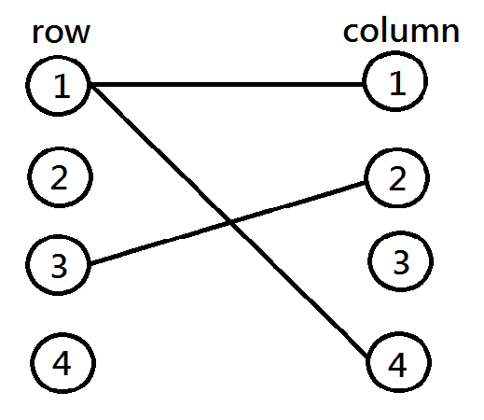
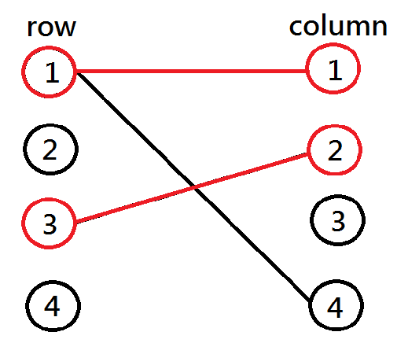
4 4 3
1 1
1 4 ➔ ➔
3 2

最大匹配數：2
答案： 2 r1 r3

4 4 5
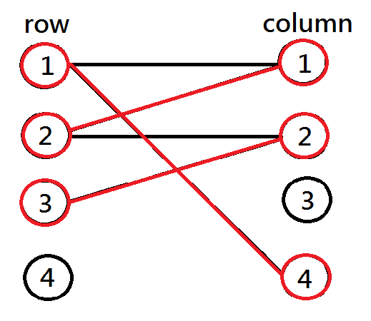
1 1
1 4
3 2
2 2
2 1
最大匹配數：3
答案： 2 r1 r2 r3

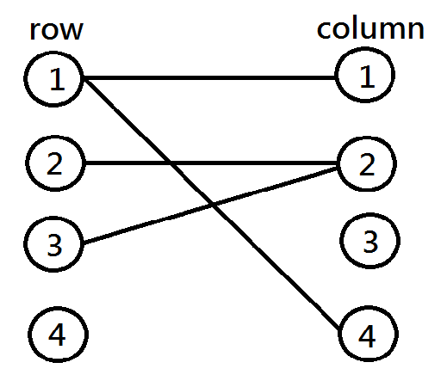
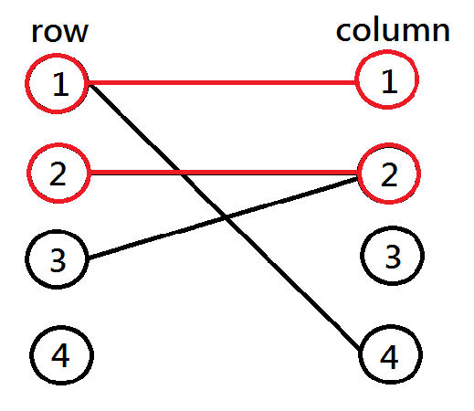
4 4 4
1 1
1 4 ➔ ➔
3 2
2 2
最大匹配數：2
答案： 2 r1 c2

當做完最大匹配後，所有的邊分為兩類：
1. 邊的兩個端點一個是匹配點，一個不是
2. 邊的兩個端點都是匹配點
(邊的兩個端點都不是匹配點的情況是不存在的，如果存在，當前匹配則不是最大匹配)
對於未匹配點，所有與其相連的點均為覆蓋點，否則兩點的連邊就未被覆蓋，不滿足最小覆蓋的定義。
對於已經確定的覆蓋點(就是與未匹配點相連的點)u，它的匹配點(做完最大匹配後的結果)v是可以不為覆蓋點的，那與v相連的所有點都必須為覆蓋點。
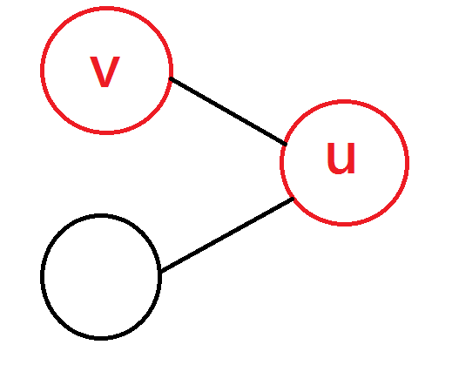

最小覆蓋集：
做完最大匹配後，我們接著從左邊非匹配點出發走交替路，走完後輸出左邊沒被走過的點和右邊有走過的點即為答案。
r1→
X←c2
X
X
最大匹配數：2
答案： 2 r1 c2

討論：
1.根據König定理，最小點覆蓋數=最大匹配數，所以我們只要找最大匹配數便是答案
(證明: http://blog.sina.com.cn/s/blog_51cea4040100h152.html)
程式：
#include <iostream>
#include <stdio.h>
#include <stdlib.h>
#include <algorithm>
#include <string.h>
#define MAX 1005

int connect[MAX][MAX];
int y_xset[MAX];
int x_yset[MAX];
int s[MAX];
int t[MAX];
int r , c , n;
int x_match_y(int point);
using namespace std;

int main()
{
int x , y , i , j , ans;

while(1)
{
scanf("%d%d%d",&r,&c,&n);
for(i=0 ; i < MAX ; i++)
for(j=0 ; j < MAX ; j++)
connect[i][j] = 0;

if(r== 0 && c == 0 && n == 0)
break;

for(i=1 ; i <= n ; i++)
{
scanf("%d%d",&x,&y);
connect[x][y] = 1;
}
ans = 0;

memset(y_xset,-1,sizeof(y_xset));
memset(x_yset,-1,sizeof(x_yset));

for(i=1 ; i <= r ; i++)
{
memset(s,0,sizeof(s));
memset(t,0,sizeof(t));
if(x_match_y(i)) ans++;
}
printf("%d",ans);

memset(s,0,sizeof(s));
memset(t,0,sizeof(t));

for(i=1 ; i <= r ; i++)
{
if(x_yset[i] == -1)
x_match_y(i);
}
for(i=1 ; i <= r ; i++)
{
if(s[i] == 0)
printf(" r%d",i);
}
for(i=1 ; i <= r ; i++)
{
if(t[i] == 1)
printf(" c%d",i);
}
printf("\n");
}

return 0;
}
int x_match_y(int point)
{
int i;

s[point] = 1;

for(i=1 ; i <= r ; i++)
{
if(connect[point][i] == 1)
{
if(t[i] == 0)
{
t[i] = 1;
if(y_xset[i] == -1 || x_match_y(y_xset[i]))
{
y_xset[i] = point;
x_yset[point] = i;
return 1;
}
}
}
}
return 0;
}

